这篇教程主要解决的问题是：如何让生成的图片相对可控。毕竟我们的工作需求是明确的，如果每次生成的内容太过随机，对工作来说可能就不是太有用了。

不少同学会发现，Midjourney的随机性比较强，即使输入相同的命令，每次输出的结果都会不同。

如输入相同的命令，得出的结果如图1、图2

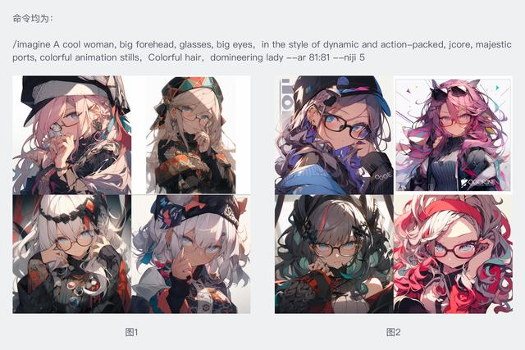

**一.如何画系列插画**

有时候，我们希望能够画一个系列的插画，让主体形象保持稳定，并让它能保持一个风格不变，这个会更适合我们实际工作需要。举例：画一个人物，在保证人物形象基本一致的情况下，让她在服装、表情、动作和场景上做出不一样的表现。有几个方法可以尝试：

为了更好地进行对比，以下命令我将采用大量相同关键词，模式均用niji模式，基础命令为：

A cool woman，domineering lady，big forehead, glasses, big eyes，Colorful Purple hair，in the style of dynamic and action-packed, jcore, majestic ports, colorful animation stills

# ● 参考图URL+描述标签（图生图）

这个方法，说白了就是不断喂图，以图生图

step 1：首先在 Midjourney中创建一个自己喜欢的角色，如输入基础命令后，生成图3。

step 2：选择自己喜欢的图片，放大细化并将本张图片保存到自己的电脑（我选择的图4）。

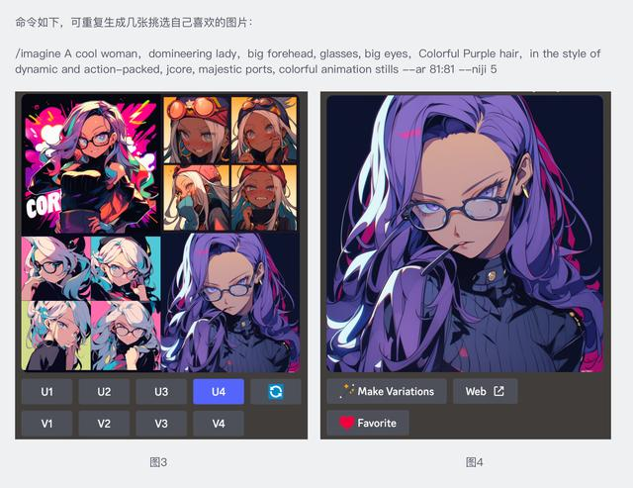

step 3：上传图像，点击下方对话框左侧的加号（+），选择上传文件，选择你保存的图片，然后按回车键进行上传，如图3。

step 4：点开上传的图像，右键复制图片地址，如图4。

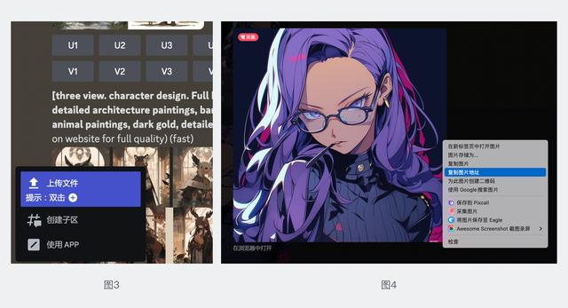

step 5：在命令框中输入【/imagine URL+初始命令】如：

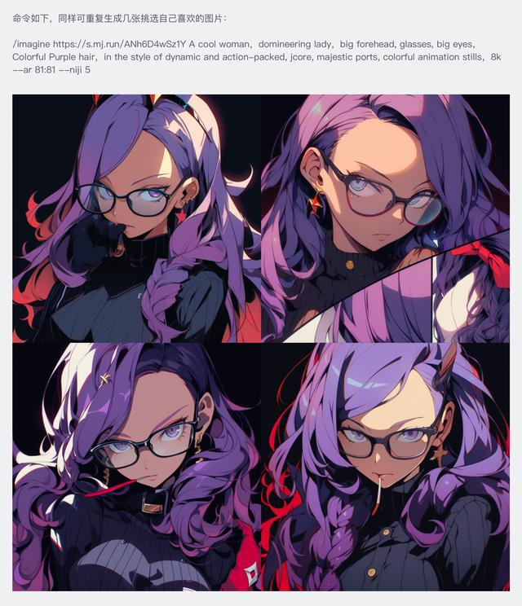

大家可以对比一下原图与本次生成的图像，我们可以看出该方法生出的图像基本符合预期，人物风格和整体氛围基本都在原图的基础上进行拓展。

# ● 使用seed命令

**seed是什么：**

Seed（种子），在使用 Midjourney 生成图像时，你可能会注意到最开始的图像有一个模糊的噪点，这个噪点即是种子。Midjourney 利用种子来创建一个视觉噪音场，作为生成初始四宫格图像的起点。每个图像的种子值是随机生成的，但可以使用 "--seed" 参数来指定。对于 v4 \ v5 \ niji 模型，相同的 Seed 值和完全一样的提示词（包括空格、标点符号等）将产生完全一致的四宫格初始图像，因此我们可以利用这一点来生成连贯、一致的人物形象或场景。值得注意的是，因目前技术性限制这里所谓的 “一致” 还并非能做到 100% 不过我相信很快 Midjourney 就可以解决这个问题

注：这里需要注意的一点是，升档后的单张图片 Seed 值是没有意义的，需要取初始四宫格图像的才有意义

简而言之，如果你想通过一张照片，生成一系列的套图，那么不妨尝试下seed命令。

**如何使用seed来做图：**

具体步骤如下：

step 1：生成满意的图片，我们以刚才图生图产生的图片为例。

step 2：在生成的四宫格界面右上角，点击获取反应按钮。

step 3：在搜索框中输入：envelope，找到信封图标，点击它。

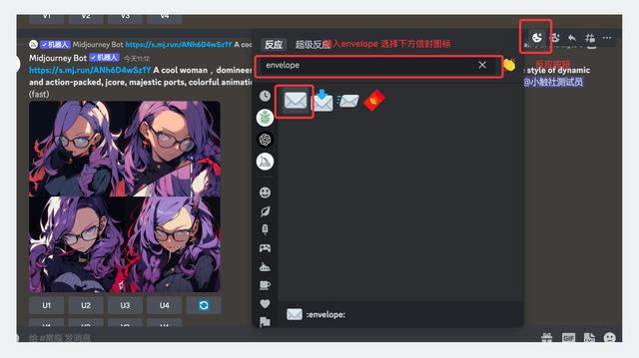

step 4：这时候你就会收到Midjourney Bot的消息，打开消息你就会获得seed值。

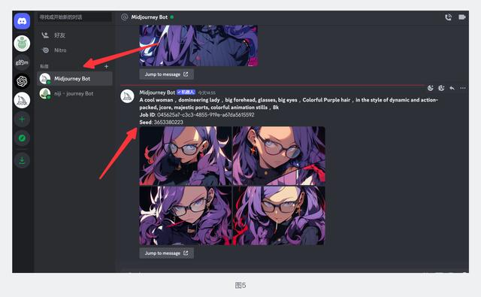

step 5：在获取seed值之后，修改下你的原始命令，然后在命令框中输入【修改后的命令+seed值】

如：我将基础命令中的【Colorful Purple hair】改成【white hair】并在整个命令后加上--seed 36533802223，生成了下图，可以看到头发由紫色变成浅色。

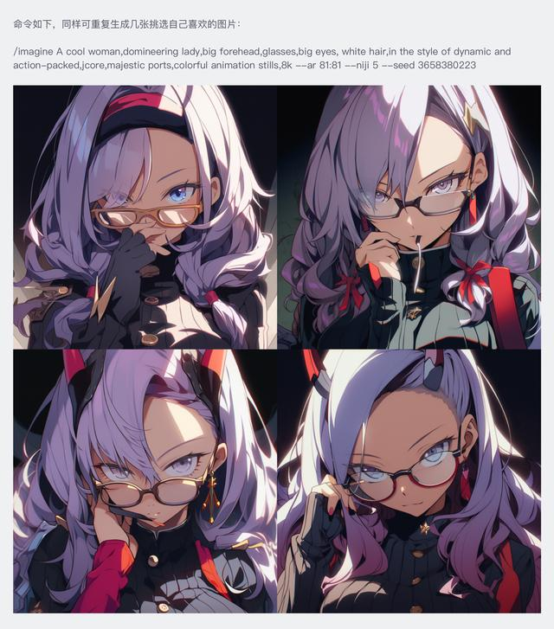

tips：目前V5版本只有四宫格图片能支持添加反应获得seed值

seed扩展知识：

看到这里，你可能会想知道，如果使用相同的提示词（包括标点符号和空格），这个可能性空间到底有多大呢？或者说我们总共有多少个 Seed 值呢？

答案是： 2 的 32 次方=4294967296

我们继续推衍，正因为我们人类语言的表达可能性空间是无穷多的，因此 4294967296 x ∞ 我们的最终生成图像结果也将是无穷的。换句话说，正是因为人类语言的表达具有无限的可能性，才赋予了 Midjourney 出图的无限可能性

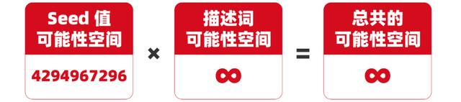

但可能有人又要问了，如果同样的提示词（包括标点符号和空格）+ 同样的 Seed 值可以生成同样的初始四宫格图像 ～ 那么如果用近似的提示词 + 同样的 Seed 值是否会生成近似的图像呢？答案：是肯定的，但在此也要着重敲黑板强调下，实际上这个 “近似” 条件是非常苛刻的。当前的算法仍然与准确理解人类意图还存在着一定的差距。从另一个角度来看，即使人类之间的交流也是存在误解和偏差的，对吗？讲了这么多，我们一起用实验说明下，这组例子我就用了同样一组 Seed 值

提示词中标红的部分是我们改变的部分，而其余部分则是保持不变的部分。我们可以看到这两张图之间就保持了较好的连贯性

图一文字提示词（Text Prompt）：A young lady in a romantic ball gown, featuring a sweetheart neckline and delicate lace detailing on the bodice, happy and smile, Her hair is styled in a soft, loose updo, and she wears simple pearl earrings, romantic lighting, soft, dreamy look, detailed lace, portrait, face, extreme close up

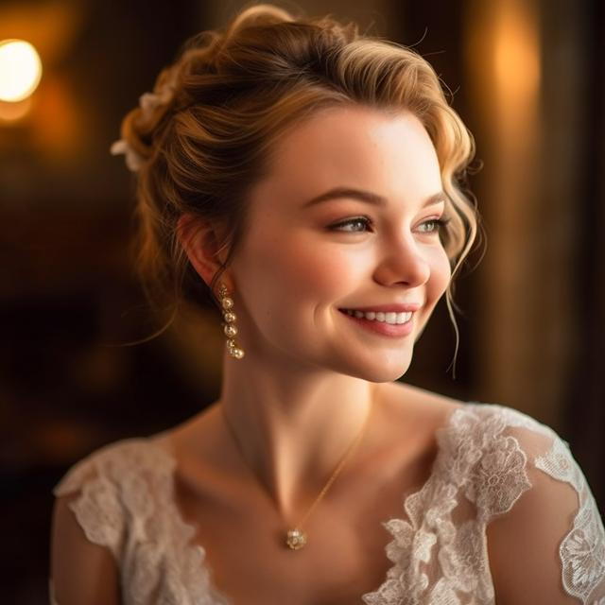

图二文字提示词（Text Prompt）：A young lady in a romantic ball gown, featuring a sweetheart neckline and delicate lace detailing on the bodice, disappointed, Her hair is styled in a soft, loose updo, and she wears simple pearl earrings, romantic lighting, soft, dreamy look, detailed lace, portrait, face, extreme close up

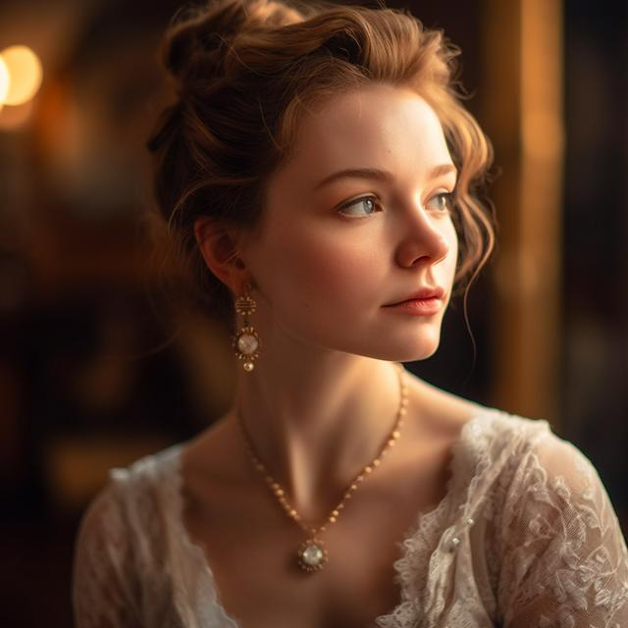

结论：算法的理解方式与人类并不相同，如果句式结构改变过大可能会造成算法理解的困扰，因此我们需要固定句式结构并给需要调控的部分赋一个初值，来尽可能降低生成图像时的抖动性，这其实也是大家一直所强调的提示词工程问题。许多人都知道优化提示词的重要性，也有人知道 Seed 值的作用，但如何更好地结合二者来调控出最佳效果就不一定知道了。因此，希望本期内容能给你更多启示

# ● 使用panels命令

Panels这个命令可以生成不同的动作和表情设计。如果你希望的是设计一个角色，并拥有不同的动作和表情，用这个命令就会非常方便。

我们输入【 **X panels with different poses+基础命令】**，我们可以得到下图。

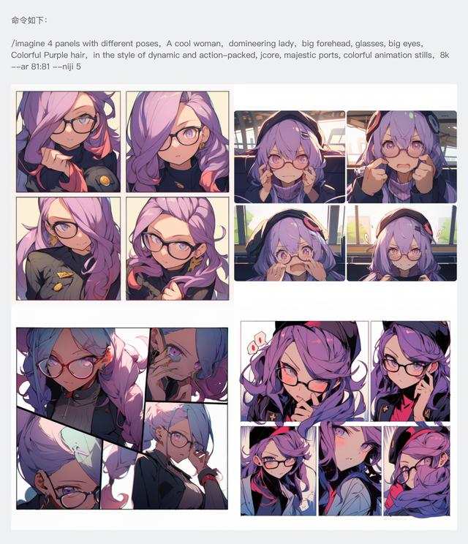

我们就可以得到同一个角色的多个不同表情动作啦～

当然，除了同一个角色的不同动作，利用panels命令，你还可以获得同一个角色动作的连续性图像，如你想获得同一个女孩喝水的动作，输入**【4 panels with continuous drinking+基础命令】**，输出下图。

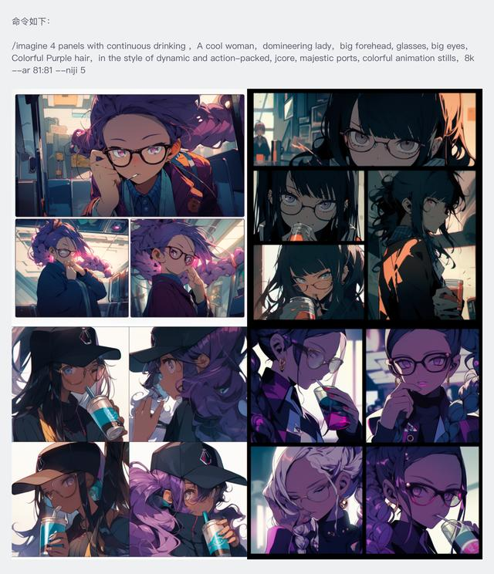

同样可以看到，在目前的v5模型下，角色离散程度还是差点意思，但作为参考图来说，已经挺好了。

# ● 使用character sheet命令

使用character sheet 命令可生成连续图像，如输入 **【character sheet+基础命令】**。

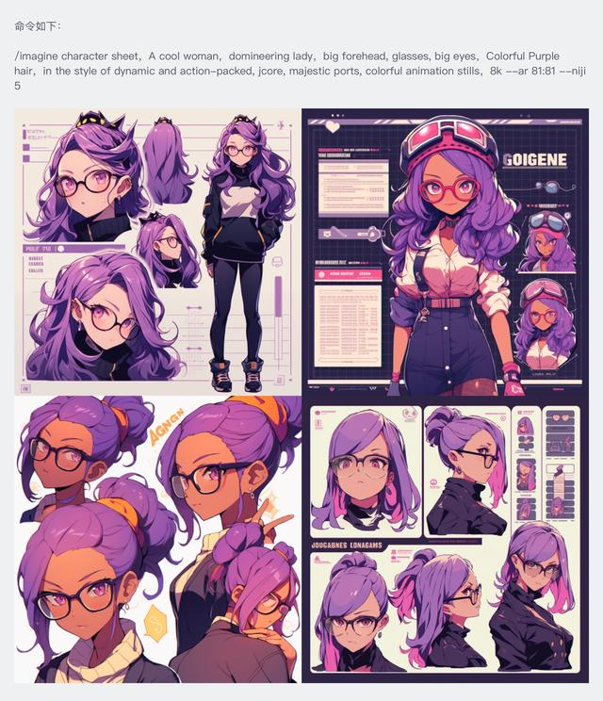

这时候我们就获得了一组动漫形象，图中包括不同角度、不同配件。这个命令非常适合设计一个新的形象，如果你近期有这个需求，快去试试吧～

# ● 使用emoji,expression sheet

大家都知道，角色的表情是角色情绪的灵魂。通过Midjourney的emoji+expression sheet命令就能轻松获得同一角色的不同表情。emoji 代表着表情包，express sheet则代表着各种表情的组合，那么我们看看用上以上命令会得到怎么样的效果吧。

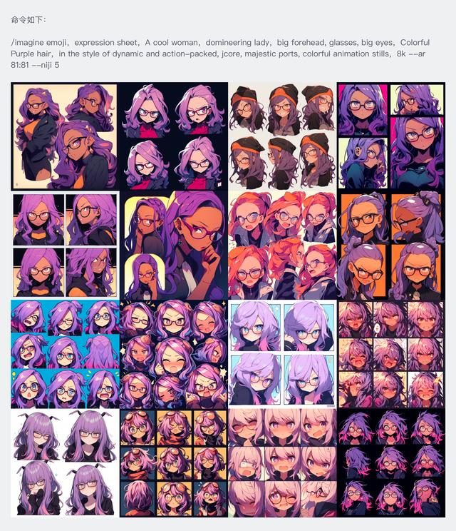

**二.如何对生成的图片进行微调？**

我们在使用AI做真实需求的时候，就会遇到一个困惑，就算每次复制一样的关键词，但生成图一样会出现很强的随机性。那如何调教它，生成自己想要的图呢？

其实严格意义上，目前的Midjouenry的所有版本都不能实现完全的单细节调整，但是我们依然有一些办法进行一定程度上的细节微调。

# ● remix mode可调整模式

在输入框中输入/setting，然后回车键进入设置，在设置中选择remix mode模式，支持你在给定的框架上做局部的调整

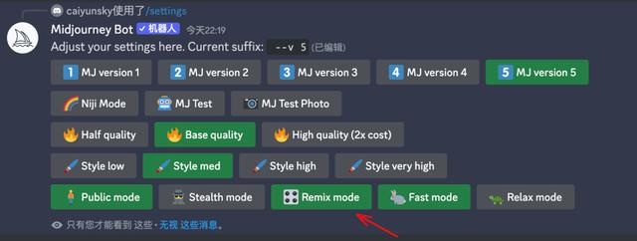

例如：A specialty food shop selling high-quality Japanese ingredients, such as wagyu beef, matcha tea, and fresh seafood, cute 3d, kawaii, isometric, very detailed, cartoon, casual, gameart --q 2 --ar 2:3 --uplight --v 5

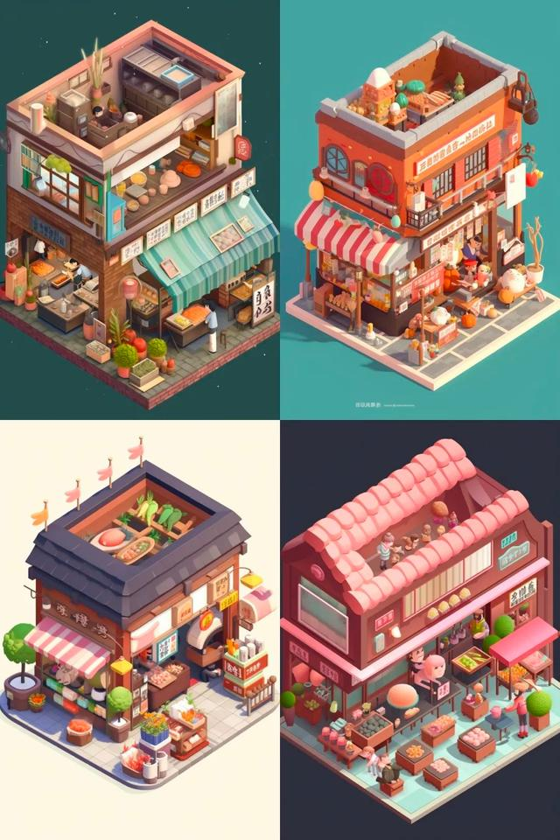

我希望给v3增加更多绿植，在rexim mode模式下，可以直接在弹出框里修改关键词，很方便。默认情况下是关闭的，因为很多时候其实不大需要修改。

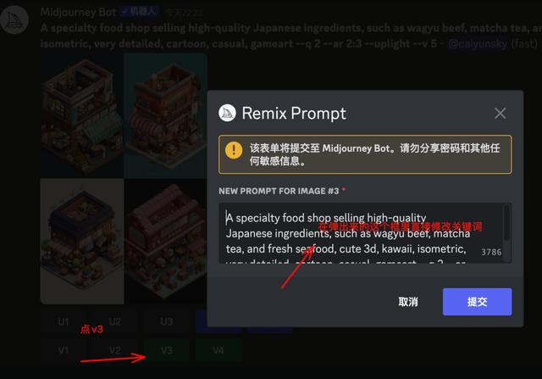

关键词：**Long vines envelops the building::2**,A specialty food shop selling high-quality Japanese ingredients, more long cirrus on the whole building:: 2,such as wagyu beef, matcha tea, and fresh seafood, cute 3d, kawaii, isometric, very detailed, cartoon, casual, gameart --q 2 --ar 2:3 --uplight --v 5

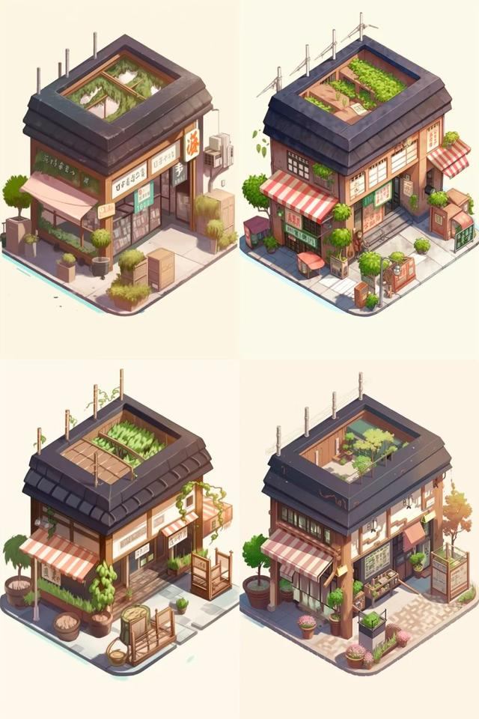

**● 高级参数设置**

# 1）参考图权重

--iw ，image weight 图像权重，表示图像相比与文字的影响程度，不同版本取值范围不同，v5版本的取值为0.5-2之间，在有参考图和关键词的情况下，设置对AI绘画影响的比重，数字越大越接近参考图。

例如：我的参考图用了米山舞大大的图

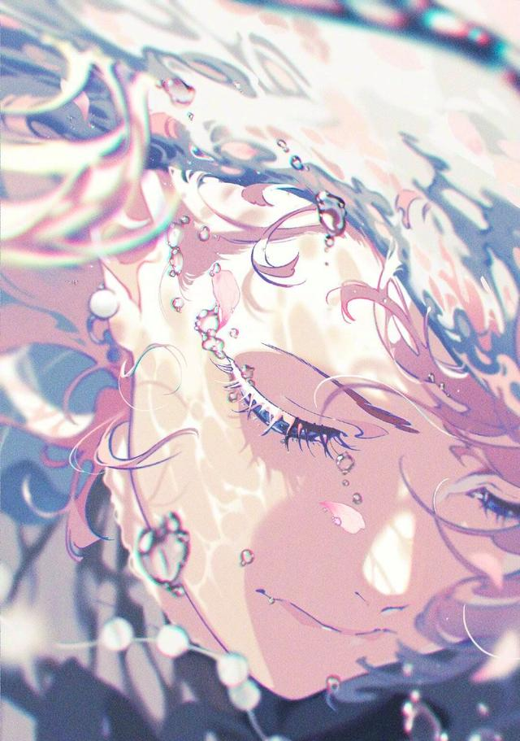

**我把参考图的比重写为0.5**：https://s.mj.run/A2gA6C6ixJo japanese anime Mai Yoneyama style, a girl, underwater view,The water has a dreamy, delicate face, pastel colors,gorgeous light and shadow, illustrator anime of Mai Yoneyama, in the style of rusty debris, delicate flowers, creative, romantic,the girl's hair is falling over, fluid abstractions, delicate shading, light purple and teal, light brown and white, close-up, bright, soft colors and fluid, organic lines,macro perspectives, shiny/glossy, aurorapunk, expressive faces,8K --niji 5 --ar 45:64 --q 2 --s 750 **--iw 0.5** - @小触社测试员

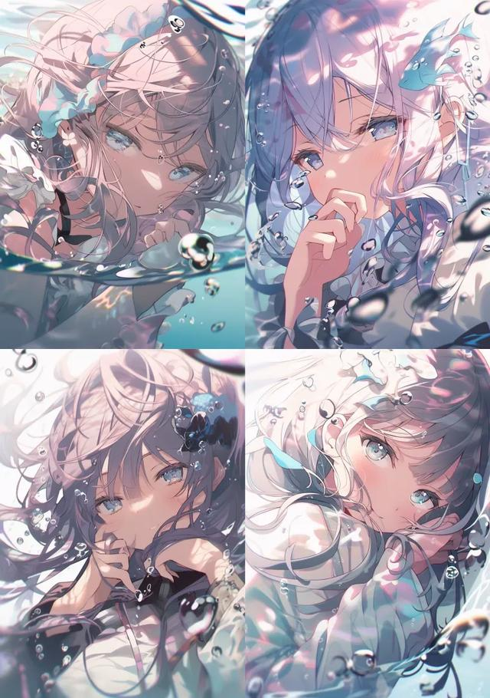

**当我把参考图比重改为2时**：https://s.mj.run/A2gA6C6ixJo japanese anime Mai Yoneyama style, a girl, underwater view,The water has a dreamy, delicate face, pastel colors,gorgeous light and shadow, illustrator anime of Mai Yoneyama, in the style of rusty debris, delicate flowers, creative, romantic,the girl's hair is falling over, fluid abstractions, delicate shading, light purple and teal, light brown and white, close-up, bright, soft colors and fluid, organic lines,macro perspectives, shiny/glossy, aurorapunk, expressive faces,8K --niji 5 --ar 45:64 --q 2 --s 750 **--iw 2** - @小触社测试员

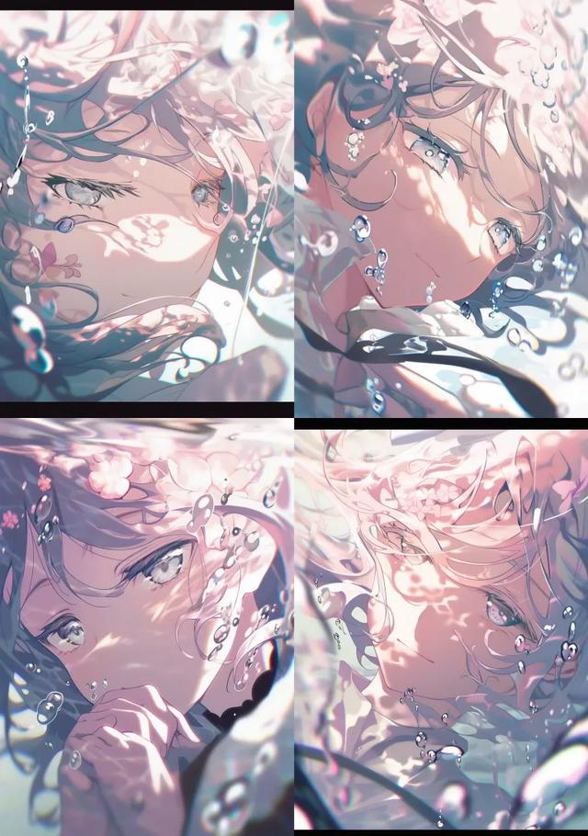

整体的效果会更接近参考图的效果。

# 2）图片融合技巧

上传多种图片进行融合生成，有一个技巧就是**一张图片最好只有一种特征**，比如合并2张图，一张是有人物，另一张是只有背景，那么合并起来的效果会更精确。

# 3）关键词权重

写普通关键词是用逗号分开，这个应该你都知道了，但其实还可以写多重关键词。它的意思是要AI不需要考虑单词的前后关系，而只把它们当成独立的单词，比如hot dog 和hot:: dog

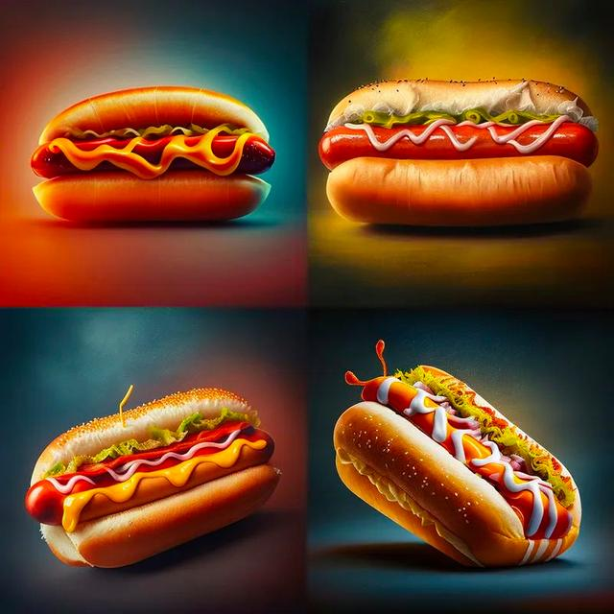

hot dog

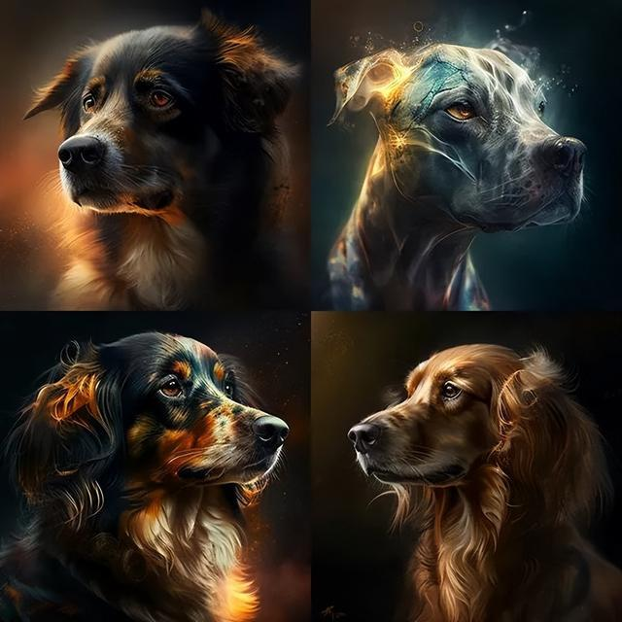

hot:: dog多个单词甚至长句也可以这样用，比如cup:: cake:: illustration

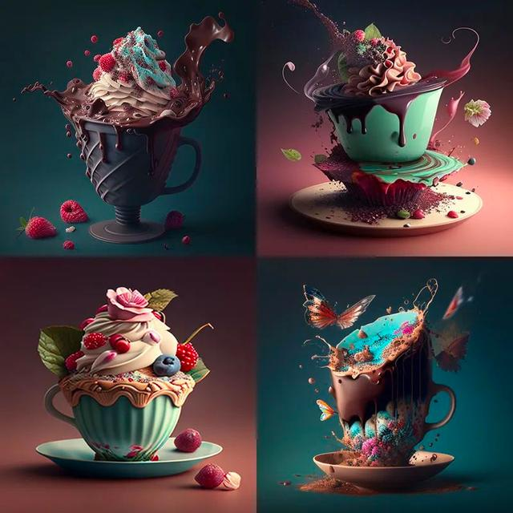

基于这个还有更高级的用法，给不同的单词赋予不同的权重 ，比如hot::2 dog，可以看到hot这个词对结果的影响更大了。

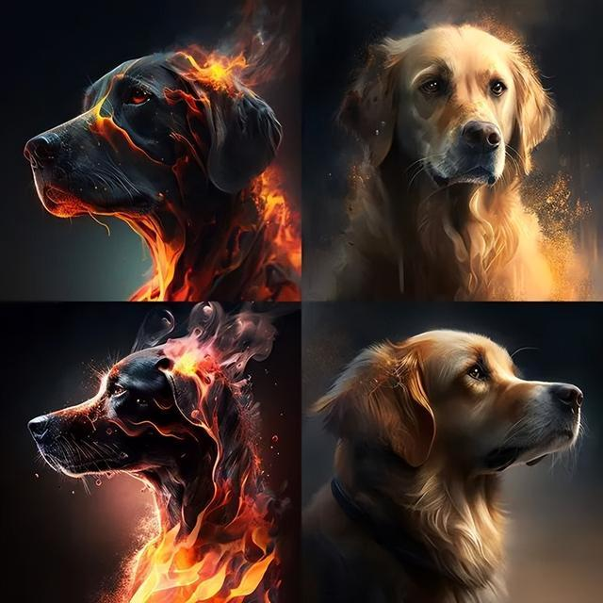

有增加权重，也可以减弱权重，比如这个权重可以是负数，意思是减弱某种元素的比重比如我生成了一张图上面有很多红色

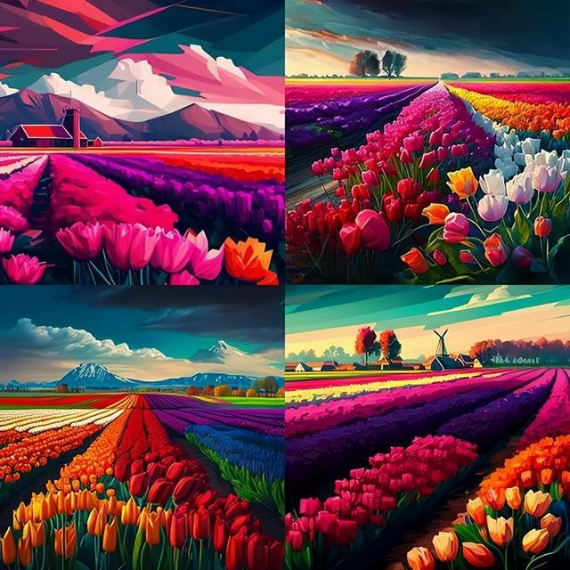

我不希望它出现太多红色，就可以在关键词后面加上**red::-.5**，这样大红色就少了很多。

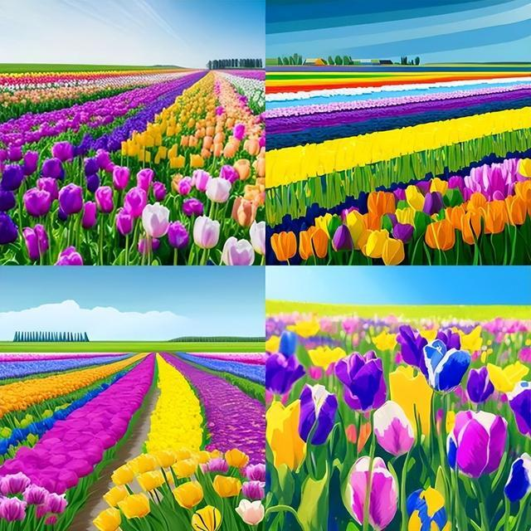

# 4）降低权重

除了用数值降低某个元素的权重，还可以直接用--no 这个参数让某个元素尽量弱化，比如我们AI生成图的时候，经常会出现手的问题，可以给参数 -- no hands ，这样手出现问题的概率更低。--no hands跟hands: -0.5是等价的。

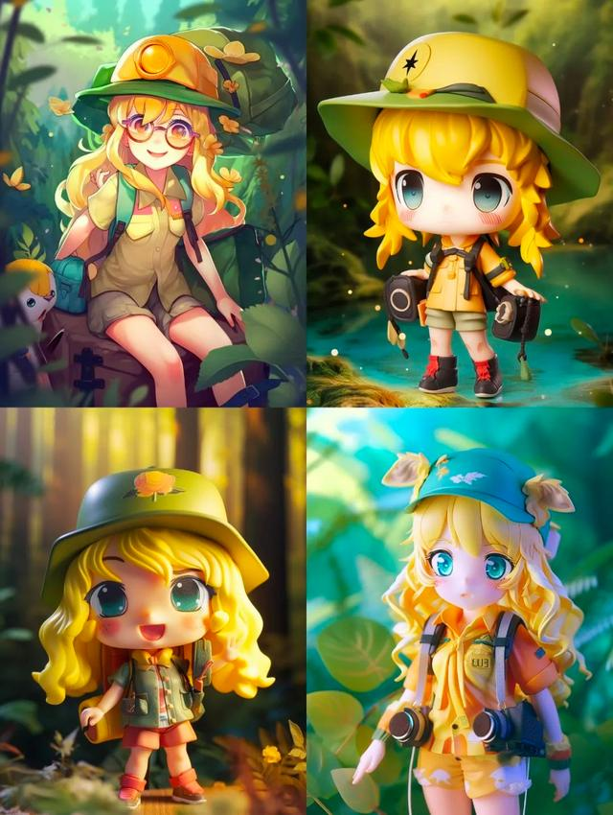

# 5）设置v版本

不是越高的版本就一定越好，其实每个不同模型的侧重点会有所不同，比如-- niji 就是专门针对动漫的模型，--v 5生成的图对摄影类的质量很高。具体的详细内容，可以看看官网介绍

# 6）设置图片比例

--ar 1：1 这样就设置了1：1的比例，你也可以改成其他支持的比例。

# 7）还有一些不是很常用的设置

● --creative 更适合做脑暴和创意设计，做出来的图脑洞更大，更有创意性

● --chaos 100 或--c 100指的是生成图的视觉风格，数值越大，这一组的风格差异就越大。取值范围在0-100之间，默认值是0。

● --stylize 1000或--s 1000 ，数字越大，生成的图片就越有艺术感。取值范围不同版本也不同，v 5版本的范围是0-1000